Hinweise zum Ausfüllen der Delegationsbeschreibung:
Die auszufüllenden Felder müssen über die Tab-Taste angesteuert werden. Zurückspringen erfolgt über Shift und Tab. Sie sind beim Darüberfahren mit der Maus grau hinterlegt.
Bitte speichern Sie die Datei nach Beenden unter folgendem Pfad ab: Lehrer\WzQ
Der Dateiname sollte den Namen „Delbeschr_Delegationsname_Datum.docx“ haben:
Beispiel: Delbeschr_ImpulsgruppeWzQ_Dez2016.docx

Kopfzeile: Der Name der Delegation wird automatisch in die Kopfzeile übernommen. Die Aktualisierung des Feldes erfolgt aber erst mit Aufrufen des Druckmenüs!!!

Anmerkung zu den Feldern:
Angestrebte Zusammensetzung: Prüfen, ob Mitglieder bestimmter Gremien zwingend in der Delegation vertreten sein sollten. Beispiel: Lehrer und Eltern im STO-Orga-Team

….

Delegationsbeschreibung Mitarbeitergespräche
Stand: 26.05.2021
Art der Delegation: Amt Delegation Organ

Ziele – Aufgabe -  Woran messen wir das Gelingen? | Entscheidungsbefugnisse & Abstimmungsbedarf mit anderen Gremien
Aufgabe 1  Zielsetzung für die Arbeit der Delegation:  • Personalentwicklung  • Personalpflege und –unterstützung der Fachbereiche  • Qualitätssicherung im kollegialen Bereich | Kompetenz in diesem Zusammenhang  - Personalgespräche mit dem Ziel der Mitarbeiterentwicklung
Aufgabe 2  - Berufsbiographische Entwicklung des Einzelnen unterstützen und fördern  - Einen strukturierten und effizienten Review-Prozess etablieren  - Konstruktive und zielorientierte Gespräche ermöglichen  - Die Mitarbeiterzufriedenheit fördern | Kompetenz in diesem Zusammenhang  - Vertrauensvolle Gesprächsatmosphäre schaffen  - Transparente Dokumentation  - Gute Vorbereitung und überprüfbare Zielvereinbarungen  - Mitarbeitergespräch auswerten und die wichtigsten Ergebnisse festhalten
Aufgabe 3  Beratungspflicht:  • Mit dem Personalkreis (Berichte)  Delegierung:  Mitarbeitergespräche | Kompetenz in diesem Zusammenhang  - Verbindlichkeit  - Einblick in die Arbeitsweise des Personalkreises

Strukturelle Vorgehensweise eines Mitarbeitergesprächs:
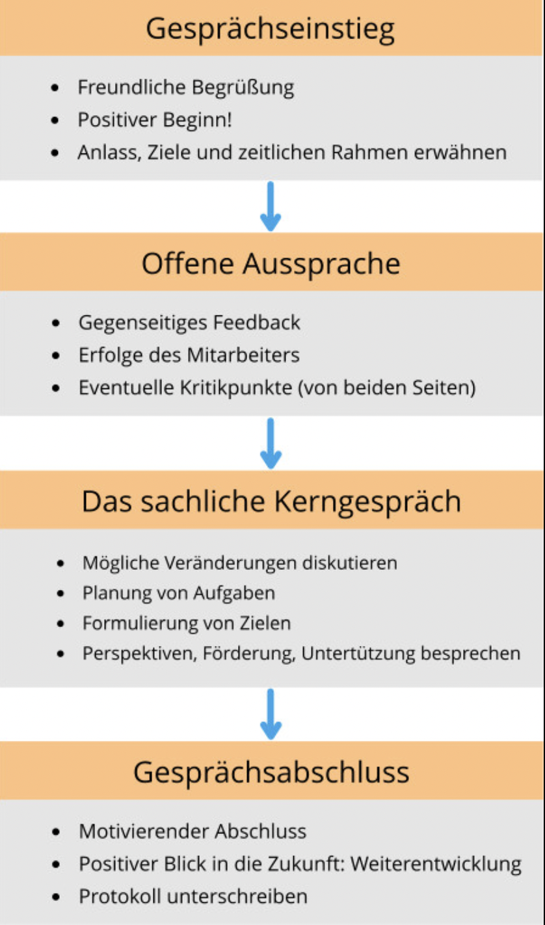
Zusammenarbeit:
Die Delegationsmitglieder treten aktiv in Kontakt mit den jeweiligen Mitarbeitern. Die Kolleginnen und Kollegen können bei Bedarf jedoch auch einen Termin mit den Delegierten vereinbaren. In besonderem Maße ist eine Abstimmung mit dem Personalkreis erforderlich.

Budget & angerechnetes Stundendeputat
Kein angerechnetes Stundendeputat

Delegationszusammensetzung
Beauftragung erfolgt durch | Personalkreis und Mitarbeiterkonferenz
Angestrebte Zusammensetzung: (Notwendige Vertretung in Bezug auf die Vernetzung im Schulganzen): | Klassenlehrer oder Oberstufenlehrer
Angestrebte Anzahl der Mitglieder | Ein oder zwei
Erforderliche bzw. zu erwerbende Qualitäten/ Kompetenzen für Delegationsmitglieder - Fortbildungsbedarf: | Eventuell Fortbildung für Mitarbeitergespräche
Verfahren zur Bestellung neuer Mitglieder | Ansprache von Mitarbeitern und dann Beirat

Arbeitsweise & Rollenverteilung

Delegationsmitglieder sind: | Hannah Shirin Ballosch
Turnus und Ort der Besprechungen | Termine und Ort individuell nach Vereinbarung
Sprecher (wenn vereinbart) | Hannah Shirin Ballosch
Protokoll – Verteiler & Ablage | Arbeitsprotokolle persönlich; Mitarbeiterprotokolle befinden sich in entsprechendem Ordner
Weitere, spezielle Rollen der Gruppe
Modus interne Entscheidungen | einvernehmlich

Rückblick – Rechenschaft – Rückmeldung/ Entlastung:

Dauer der Beauftragung | Mindestens für ein Schuljahr
Turnus & Gremium für Rückblick - Rechenschaft - Rückmeldung bzw. Entlastung | Rechenschaft gegenüber dem Personalkreis
Nächster Termin (R/R):

Beschlossen am ____________________ in ______________________________
(Name des delegierenden Gremiums)

_________________________
(Name & Unterschrift für das del. Gremium)

